Утренник посвящённый

дню Матери в старшей группе

«Нотный бал»

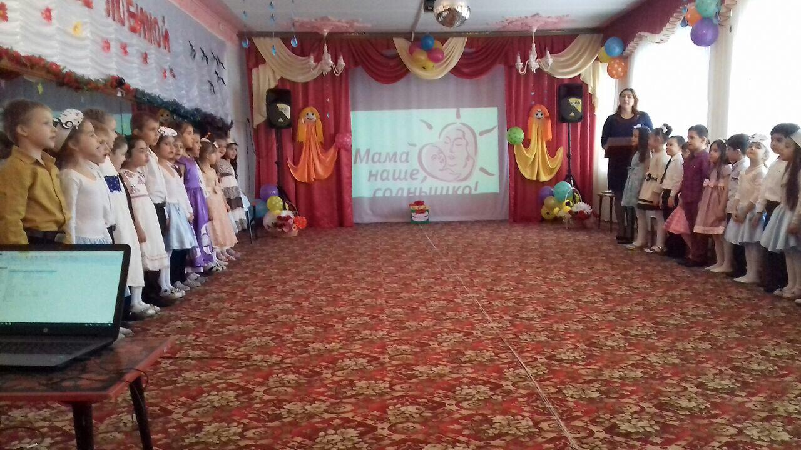

Воспитатель: Магомедова М.А

Цель: cоздание у детей и их родителей праздничного настроения.
Задачи: воспитывать уважение к маме, ее труду и заботам; развивать творческий потенциал, память, чувство юмора и вкус, совершенствовать ритмичность движений, музыкальные способности, двигательную активность.

Фанфары…………………
Вед: Сегодня у нас так уютно, как дома,
Я вижу в нашем зале много лиц знакомых.
К нам мамы пришли, рады видеть всех вас
И праздник веселый начнем мы сейчас!
Вход детей…………………….
Вед: Кто открыл вам этот мир,
Не жалея своих сил?
И всегда оберегала?
Лучшая на свете …….
Дети: МАМА.
Вед: Кто на свете всех милее
И теплом своим согреет,
Любит больше, чем себя……
Дети: Это МАМОЧКА моя.
Вед: Вы, шагали по дорожке,
Но устали ваши ножки.
Перепрыгнуть через яму
Кто поможет? Знаю ……..
Дети: МАМА.
Вед: Сказки вечером читает
И всегда всё понимает,
Даже если вы упрямы,
Знаю, любит вас ваша……..
Дети: МАМА.
Вед: Конечно же мама!!! Мама – самый близкий и родной человек на Земле! И именно ей сегодня мы посвящаем наш праздник!

Вед: День Матери — праздник особый,
Отметим его в ноябре:
Зимы ожидает природа,
И слякоть ещё на дворе.
Но мы дорогим нашим мамам
Подарим весёлый концерт!
Тепла и улыбок желаем,
Огромный вам детский…
Все: — Привет!

- Есть женский день весною,
А этот пал на осень.
Просить тепла у солнца?
Да нет! Мы не попросим.
Ведь наше солнце – мама,
Для нас всегда сияет.
И с этим днём осенним
Её мы поздравляем!

- День матери по всей стране
Сегодня отмечают,
Одно на свете ясно мне —
Я маму обожаю!
Она любимая моя,
Роднее нет на свете!
На ней — уют, на ней — семья,
Люблю ее за это!

3.День Матери сегодня отмечают,
А я отвел бы этому весь год
Не умещу сегодня в благодарность
За целый ворох маминых забот.
За мамину усталую улыбку,
За красоту всех наших матерей,
Не хватит слов, цветов и поздравлений,
Веков, годов, и уж, конечно, дней.

4.Мама, мамочка моя!
Ты такая близкая, своя.
С днем матери тебя я поздравляю!
Счастья и здоровья тебе желаю!
Будь всегда ты молодой
И конечно рядышком, со мной
Я знаю, мама не предаст
И руку свою подаст!

5.Мамочка, мама родная,
С праздником Мамы тебя
Я поздравляю сегодня,
Искренне, нежно любя.
Ясно, ты самая лучшая,
Мой дорогой человек.

6.Так много ласки в слове «Мама»
Ты всех прекрасней и нежней!
Тебе мамуля самой-самой
Тепла, удачи, светлых дней!
Пусть солнышко ласково светит!
Пусть птицы встречают зарю!
О самой чудесной на свете,
О маме своей я пою!
Вед:А теперь давайте с вами
Подарим милой маме
И рисунки, и открытки,
И поделки, и улыбки…
Где подарки? Иль секрет?
Дети: В большой коробке от конфет!!!
Вед: Красота, сейчас достану их, друзья!
Ой, а подарков ваших нет!
Дети:Как подарков наших нет?????!
Вед: Что же делать? Как нам быть?
Что же мамам нам дарить?
Дети:Мастерить мы не успеем…
- И лепить уж нету сил…
- Где же делись все подарки?
- Может кто-то пошутил?
Вед: Ничего я не пойму!
Входит Королева музыки………….
Вед: Слышу волшебные звуки я!
Кто-то в гости к нам спешит, друзья!
К.М.: Здравствуйте, мои друзья,
Королева музыки я!
А со мной помощники -
Верные друзья.
«А кто они такие?»-
Вы спросите меня.
Я вам отвечу: «Это – нотки:
До, ре, фа, соль, ми, си и ля!»
Они от грусти, и от скуки
Могут вылечить нас всех,
Озорных мелодий звуки:
Песня, танец, шутка, смех.
Золотой, волшебной рыбкой,
Может музыка блеснуть,
И по-дружески, с улыбкой,
Вдруг в глаза нам заглянуть!
Предложу в подарок вам
Нотный бал для ваших мам!
Ведь сегодня день особый –
Праздник наших милых мам!
Вед: Ну что, согласны вы, ребята?
Дети: Да!!!
К.М.: Я свою волшебную шкатулку открываю
И нотку первую оттуда извлекаю!
Ля: Я– нотка Ля,
Поёт со мною вся земля.
И каждому сегодня не лень
Поздравить маму в этот день.

7. Доброй, единственной, милой, родной
Вновь поздравление шлю.
Будь жизнерадостной и молодой,
Мама, тебя я люблю!

8.Мамочка наша родная,
Эти нежные строки - тебе.
Самой милой и самой красивой,
Самой доброй на этой Земле.

Скажите, откуда я взялся? (для Влада)
Скажите, откуда я взялся?
Я всем задавал вопрос.
А дедушка мне ответил:
- Нам аист тебя принес.
А бабушка мне сказала:
- В капусте тебя нашли.
А дядя шутил: - С вокзала
В корзинке тебя принесли.
Я знаю, неправда это,
Мама меня родила,
Я только не знаю ответа,
Где мама меня взяла.
Сестра на меня ворчала:
- Ты голову всем вскружил.
А я начинал сначала:
- А где я до мамы жил?
Никто это тайну из взрослых
Мне так объяснить и не смог.
Лишь мама ответила просто:
-ТЫ ЖИЛ В МОЕМ СЕРДЦЕ, СЫНОК.

8. Что такое мама?
Это всё на свете!
Мам всех поздравляют,
С любовью ваши дети!

9. Что такое мама?
Веселье, радость, смех!
Мама как сердечко,
Ведь сердце есть у всех!

10. Что такое мама?
Это гордость, честь!
Но это не реклама,
Это то, что есть!

11. Маму крепко поцелую,
Обниму мою родную.
Очень я люблю ее.
Мама – солнышко мое!

12. Сегодня для мамы все песни,
Все пляски, улыбки и смех.
Дороже ты всех и чудесней
Родной, золотой человек!

13. Песню мамам запоем
Нежную , осеннюю.
Праздничное мы подарим
Мамам настроение.
Песня…………………
К.М.: Я свою волшебную шкатулку открываю
И нотку вторую оттуда извлекаю!
Ре: Я – нотка Ре,
Люблю всех удивлять.
И желающих ребят
Прошу загадки отгадать.

Я загадаю вам загадки,
Сумейте быстро отвечать
И громко верные отгадки,
Должны вы будете сказать.
- Лучше ее не бывает на свете,
Знают с рожденья об этом все дети,
Хоть мы бываем сердиты, упрямы,
Все нам прощает любимая…(мама)
- Не боюсь грозы ни грамма,
Коль со мною рядом...(мама)
- Нет в квартире грязи, хлама,
Убрала всё чисто...(мама)
- Борщ в тарелке вкусный самый,
Так готовит только...(мама)
- Перед сном, надев пижаму,
Почитать мы просим…(маму)
- Угодит шалун коль в яму,
Будет звать на помощь…(маму)
- Громко сын играет гамму,
Это радует лишь...(маму)
- У слона, гиппопотама
Тоже добрая есть...(мама)
- Подарки своими руками
На праздник сделаем...(маме)
- С папой ходим за цветами,
Любим их дарить мы...(маме)
- Когда вы, детки, с синяками,
Больней всего не вам, а…(маме)
- Если доченька упряма,
Погрозит ей пальцем…(мама)
- Узнают всё по глазам,
Обмануть нам трудно...(мам)
Вед: Все загадки отгадали,
Вы давно ответы знали.
Повторяли их не раз……..
Дети: Потому, что любим вас!!!
Вед: На маме держится весь дом! Интересно, а что делает папа?
- Я буду называть разные виды домашних обязанностей, а вы, ребята, хором ответьте, кто выполняет эту работу - папа или мама?
- кто стирает?
- водит автомобиль?
- варит обед?
- ремонтирует телевизор?
- моет пол?
- копает огород?
- детей в детский сад собирает?
- цветы поливает?
- вяжет?
- дрова колет?
- дом строит?
Молодцы! Видите, ребята, как много разных дел выполняют ваши родители!

К.М.: Я свою волшебную шкатулку открываю
И нотку третью оттуда извлекаю!
Фа: Я - нотка Фа,
Прошу вас обратить внимание,
Что несколько артистов остались без внимания.
И сейчас без промедления
Именно от них поздравления.
Всех мамочек поздравляем
И частушки свои вам посвящаем!
Сегодня праздник у мамули,
Нам частушки нужно петь?
Ой, ребята, мне на ухо
В детстве наступил медведь.
- Я не буду петь!
- Я тоже!
- Я стесняюсь!
- Я боюсь!
- А давайте споём вместе,
Посмеются они пусть!
Все: Дорогие наши мамы,
Мы частушки вам споем.
Поздравляем вас сердечно
И привет большой вам шлем.

- Чтобы маму на работу
Злой будильник не будил,
Я ему сегодня ночью
Три детальки отвинтил!

- С мамой за руку хожу,
Маму крепко я держу,
Чтобы мама не боялась,
Чтоб она не потерялась!

- Чтобы мама удивилась,
Мы сварили ей обед,
Почему-то даже кошка
Убежала от котлет.

- Вот начистить раз в году
Я решил сковороду.
А потом 4 дня
Не могли отмыть меня.

5. Моя мамочка не спит –
Всё кастрюльками гремит.
И мой папочка не спит –
Всё газетками шуршит.
6. Я посуду мыла-мыла,
Чашку мамину разбила,
Что за вредная посуда!
Больше мыть её не буду.

Все: Мы пропели, что хотели
Только вы не охайте
Мы поклонимся сейчас,
Ну, а вы похлопайте!
Вед. А ведь и наши мамы очень талантливы и споют для нас весёлые частушки:

Все: Начинаем веселиться
начинаем песни петь.
Затыкайте крепче уши,
чтоб со стула не слететь.

Мы веселые такие утром,
вечером и днем.
Потому что мы частушки
развеселые поем.

1.Ой, мне некогда скучать —
Надо праздник отмечать.
Ночью, лежа на подушке,
Сочиняла я частушки.

2.Я припевок много знаю,
Заменю магнитофон.
Голос редкий у меня,
Как бабулин патефон.

3.Смотрю в зеркало, девчонки:
Что за чудо, что за диво —
Вся от пяток до печонки
Потрясающе красива!

4.То веселье, а то грусть,
Судьба разнообразна.
У меня талантов много,
Просто безобразно.

5.Сижу кофточку вяжу —
Не ходить же внегляжу.
Если что-то захотела,
Все сумею, все сможу.

6.Коли праздник, так меню
Словно в ресторане:
Сто рецептов чая знаю,
Пирожные за вами.

К.М.: Я свою волшебную шкатулку открываю
И нотку четвертую оттуда извлекаю!

До: Я – нотка До, я так добра.
Во мне так много света и тепла,
Любви и ласки я полна
И часто сравнивают с мамочкой меня.
С мамами мы пели,
Танцевали и играли,
А вот в оркестре
Ещё не играли.
Попрошу артистов инструменты взять
И в оркестре нам сыграть.
Оркестр…………………….

К.М.: Я свою волшебную шкатулку открываю
И нотку пятую оттуда извлекаю!

Ми: Я – нотка Ми, большая озорница
И по играм мастерица,
Выходи ко мне скорей
Вместе с мамочкой своей.
Вед: Дети, ответьте мне на вопрос: кто вам кушать готовит?
Дети: Мама.

Вед: А вы, ребята, маме помогаете? А вот мы сейчас и проверим, все ли дети знают рецепт приготовления каши.
ИГРА-загадка «КАША»
Сорока – белобока
Задумала кашу варить,
Чтоб деток накормить.
На рынок пошла
И вот что взяла….
Парное молоко – да!
Куриное яйцо – нет!
Крупа манная – да!
Капуста кочанная – нет!
Соленый огурец – нет!
Мясной холодец – нет!
Сахар да соль – да!
Белая фасоль – нет!
Масло топленое – да!
Рыбка соленая – нет!
Лавровый лист – нет!
Китайский рис – да!
Перец болгарский – нет!
Соус татарский – нет!
Клубничное варенье – нет!
Бисквитное печенье - нет!
Вед: Ну а сейчас самое время показать на деле какие вы помощники!

Блок игр…………………….

К.М.: Я свою волшебную шкатулку открываю
И нотку шестую оттуда извлекаю!
Си: Я – нотка Си
Разлетелись звуки в миг и стало,
Все таким красивым вдруг.
И в подарок милым мамам
Расцвели цветы вокруг.
Пусть цветы возьмутся за руки
И сойдутся в хоровод.
Пусть планета цвета радуги,
Никогда не отцветет!
Танец с цветами…………………

К.М.: Я свою волшебную шкатулку открываю
И нотку седьмую оттуда извлекаю!

Соль: От весёлых игр
Мы немного отойдем
И к душевным пожеланьям
Дружно перейдем.

14. С днем матери тебя я поздравляю,
Целую руки добрые твои,
Пусть ангелы хранят тебя, родная,
Счастливыми твои пусть будут дни.
15. Я в День матери тебе,
Мамочка любимая,
У судьбы прошу добра,
Чтоб ты была счастливая.
16. Пожелать хочу тебе здоровья,
Чтоб тревог никто не доставлял.
Ты - одна такая в целом свете,
Мамочка любимая моя!

17. Когда я вырасту большим
Я буду офицером!
Я маму буду охранять
Я буду очень смелым.

18. За твои заботы мама
Я тебя благодарю.
Поцелуй свой нежный самый
В этот день тебе дарю.

19. Улыбнись скорее,
Мама, не грусти!
Подарю тебе я
Солнечные дни.
Подарю листочки,
Подарю цветы.
Сбудутся пусть точно
Все твои мечты!

20. Вам желаем только счастья,
Чтоб спокойно было на душе,
Чтоб ушли с души ненастья,
Молодеть и хорошеть!

21. Поклоны до земли и уважение
За вашу бескорыстную любовь.
Всем матерям здоровья и терпения,
И чтоб не приносили дети боль

К.М.:У меня сюрприз для вас
Настал дарить подарки час!

Вед: Но подарков наших нет!!!
К.М.:Я открою вам секрет.
От поздравлений, песен, доброты, тепла
Шкатулка моя – выросла! (большая коробка)

Вед: Вот где наши подарки. Они все в целости и сохранности!!!
К.М.: И вы, ребята, подарки заслужили!
Их в каждую волшебную нотку я положила.
Раздает детям конфеты, прикрепленные к нотам

Вед:Мы сегодня пели, танцевали.
Мам любимых поздравляли.
Праздник наш мы завершаем,
Счастья, радости желаем!
А чтобы запомнился праздник наш яркий
Мы вам всем дарим вот эти подарки.

Вед: Вот и закончился праздник осенний,
Думаю, всем он поднял настроенье.
Мы еще раз мамочек всех поздравляем,
Счастья, любви, красоты вам желаем,
Желаем прожить лет триста,
Пусть будет жизнь хороша!
На небе светло и чисто,
И радуется душа.
Чтобы вы пели, смеялись всегда!
Дети, со мною согласны вы?
Дети: Да!!! Поздравляем!!! Поздравляем!!! Поздравляем!!!
